附属医院人员开通及使用智能报销系统的流程指引

网站登录：在财务处网站登录账号后，可以在下图的“智能报销”直接进入。
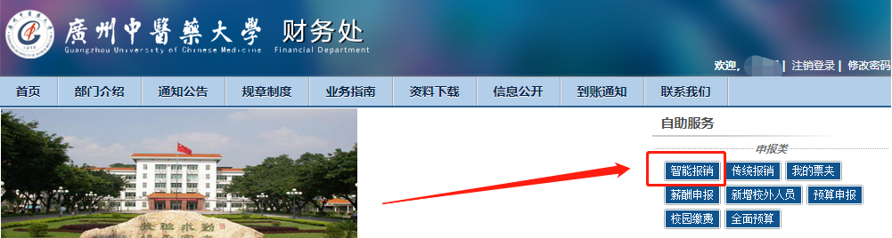
如需在学校企业微信进入，可按下列操作步骤申请：
第一步 提供个人信息
向附属医院人事处提出申请，由附属医院人事处将开通智能报销的申请及备案信息汇总后统一发送到学校人事处郭老师邮箱：guoyaojia@gzucm.edu.cn，用于开通学校统一身份认证帐号。备案信息包括：附院名称、附院工号、姓名、证件类型、证件号码、本人常用手机号码、本人电子邮箱（见附件2）。
第二步 激活企业微信账号
打开学校官网https://www.gzucm.edu.cn/，点击右上角的“教工门户”链接打开登录界面，然后点击页面下方的“帐号激活”，按提示激活学校统一身份认证帐号，然后再加入学校企业微信。
注意问题:
① 学校附属医院人员身份管理规则：所属附院代码+工号
一、二、三附院代码分别是F1、F2、F3，编码规则如此类推。
例：一附院工号0001，学校备案工号就是F10001。
② 如学校已审核通过企业微信帐号申请，仍无法正常登录，请联系学校信息中心。（黎老师：020-39358087 或 李老师：020-39358421）。
③学校工号必须与原财务系统备案的工号一致，如不一致请联系招老师（020-39357098）处理。否则登陆后无法查看到本人名下的项目或已被授权报销的项目。
④ 在附院企业微信页面不能进入学校的企业微信，须切换企业到“广州中医药大学”。
下面图片为激活操作截图
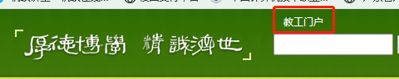
图1
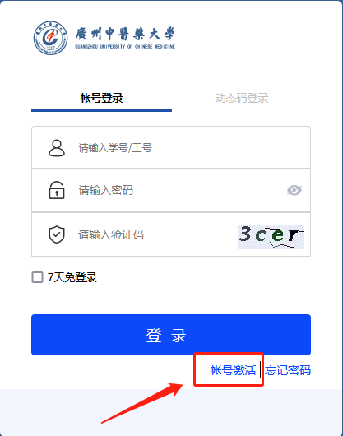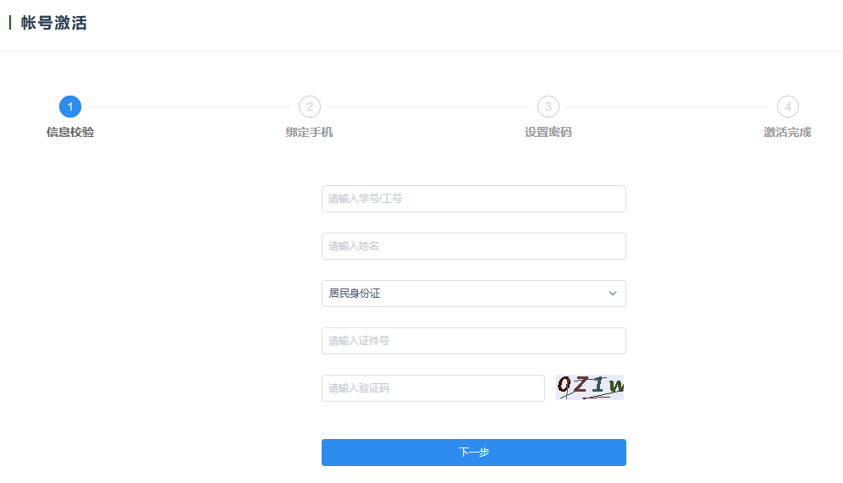
图3
图2
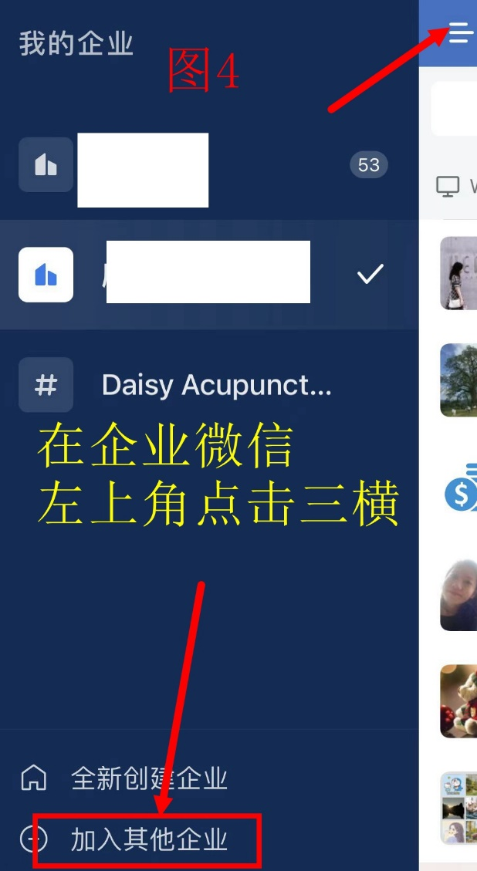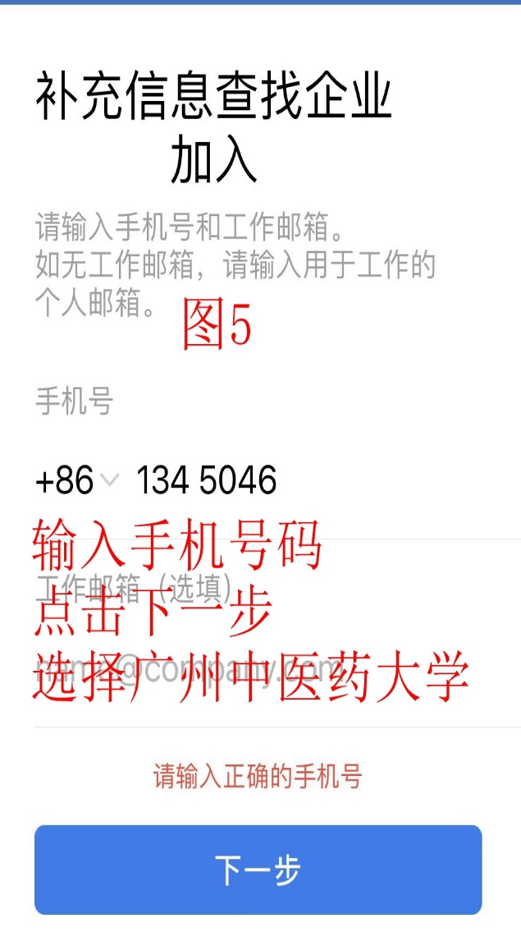
图4
（备注：工号和证件号码中如果有字母，需大写该字母。）

第三步 登录智能报销系统
登录学校企业微信后，点击“工作台”，选择应用“财务平台”。
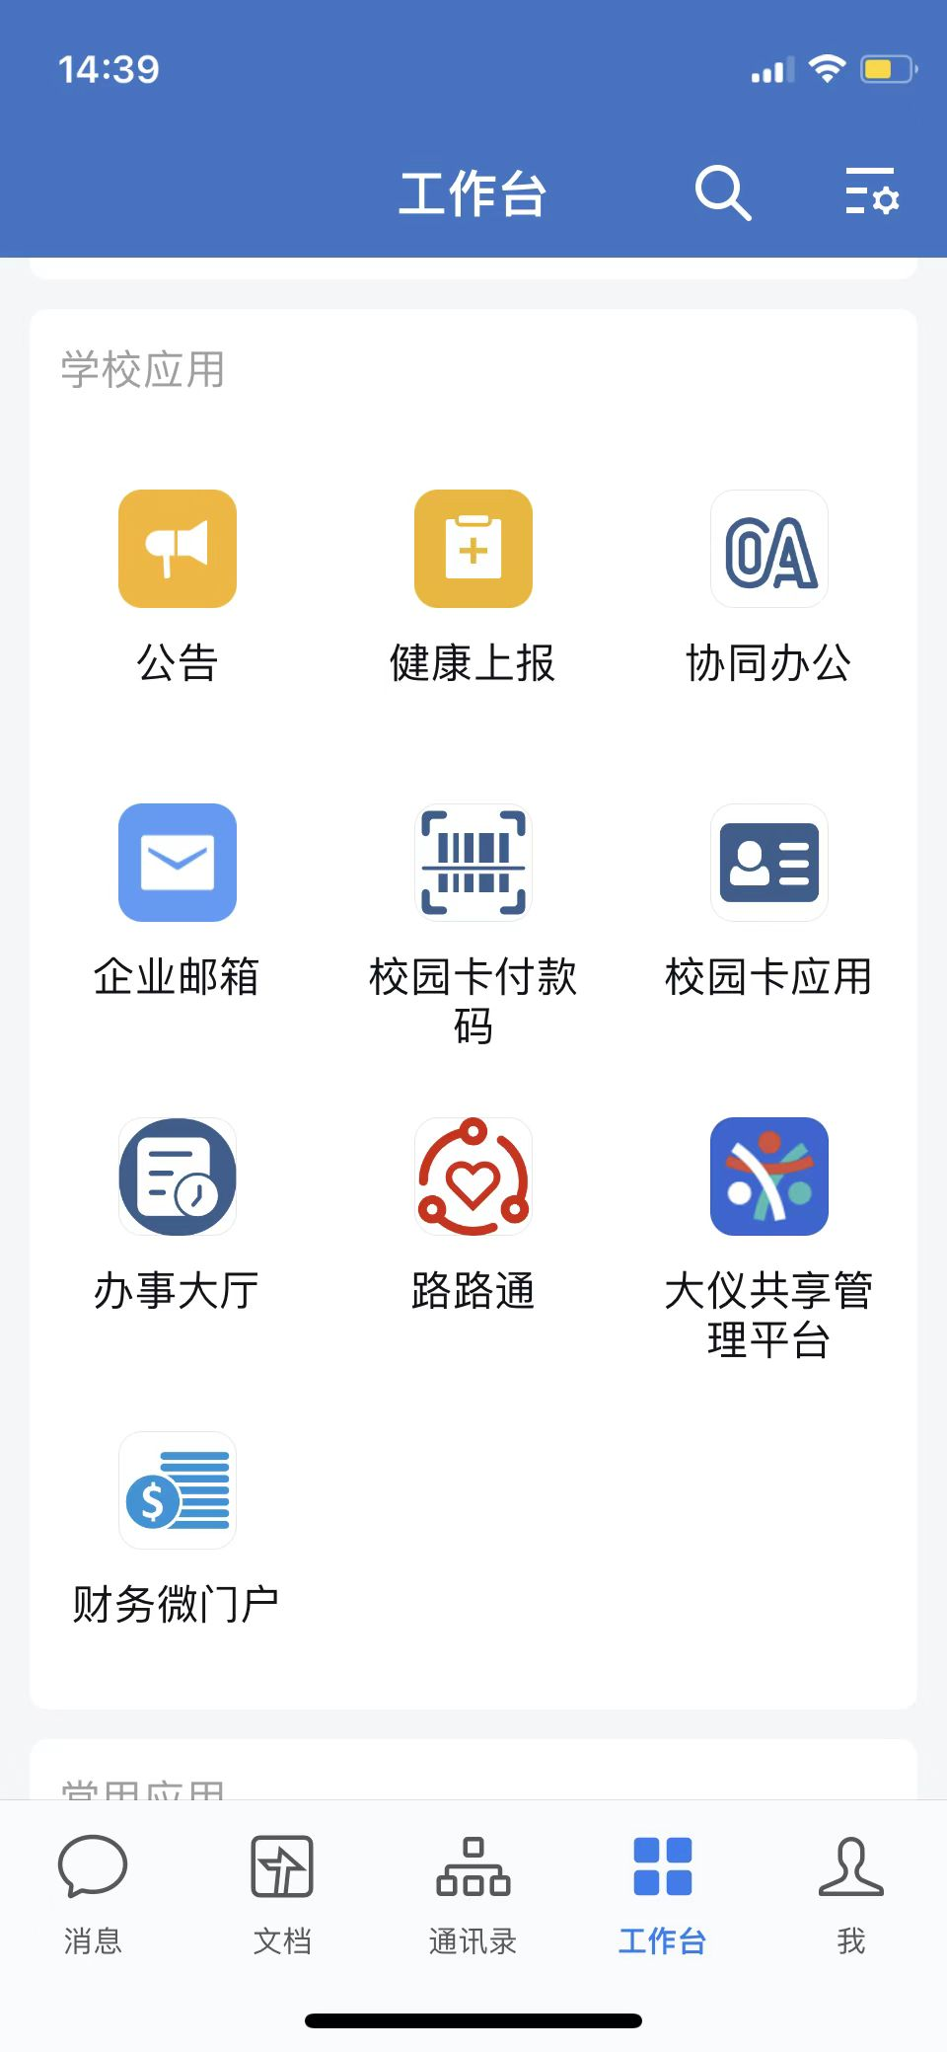
财务平台

